**Hướng dẫn gỡ bỏ SQL Server 2008**

<http://vdo.vn/thong-tin-huu-ich/go-cai-dat-sql-server-2008.html>

**Bước 1:** Trên máy tính, bạn vào start và chọn Control Panel

Sau đó tìm đến phần Uninstall Programs

Rồi tìm đến Microsoft server 2008 như hình dưới đây:

[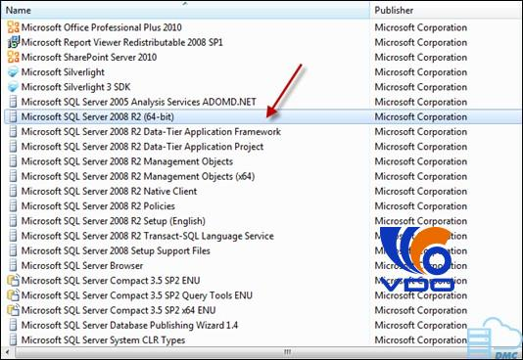](http://vdo.vn/wp-content/uploads/2016/07/cach-go-cai-dat-sql-server-2008-tan-goc-6.jpg)

**Bước 2**: Khi đó, sẽ xuất hiện hộp thoại và chọn Remove.

[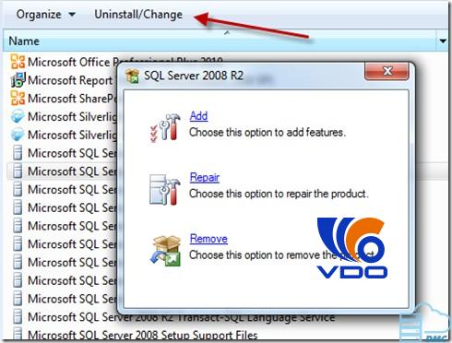](http://vdo.vn/wp-content/uploads/2016/07/cach-go-cai-dat-sql-server-2008-tan-goc-5.jpg)

Và sau đó đợi chạy lệnh. Khi hoàn tất, chọn OK.

Mẹo: Đôi khi việc Remove không thực hiện được đến cùng (tức là có lỗi ở giữa chừng và phải dừng lại). Trong trường hợp này bạn nên chạy lại tệp setup.exe rồi chọn Repair. Nếu như bạn gỡ bỏ SQL Server do chương trình này bị lỗi thì sau khi repair thì thử chạy lại SQL Server xem lỗi được khắc phục chưa. Nếu chưa được khắc phục thì trở lại chạy Uninstall/Change. Nếu vẫn không được thì chạy setup.exe và chọn cài đặt từ đầu (chứ không phải repair hay upgrade). Khả năng là quá trình cài đặt sẽ ngừng giữa chừng. Tuy nhiên lúc này nếu chạy lại Uninstall/Change thì lại có thể thành công). Đây chỉ là mẹo thôi. Tôi đã thử làm và thành công trên máy tính của tôi. Tôi không chắc là việc này sẽ thành công trên máy tính khác.

[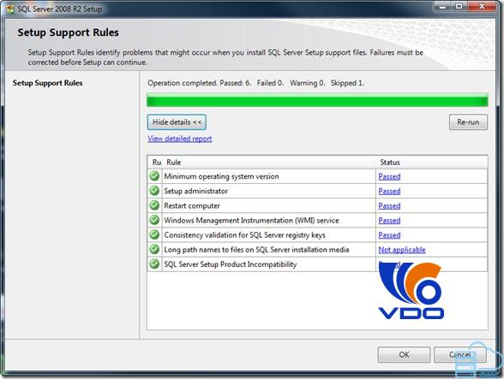](http://vdo.vn/wp-content/uploads/2016/07/cach-go-cai-dat-sql-server-2008-tan-goc-7.jpg)

**Bước 3:** Chọn Select Instance —> MSSQLSERVER —> Next

[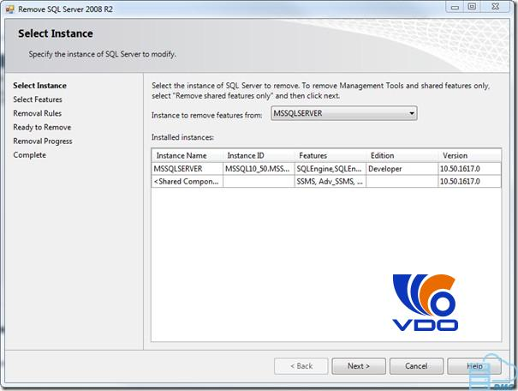](http://vdo.vn/wp-content/uploads/2016/07/cach-go-cai-dat-sql-server-2008-tan-goc-1.jpg)

**Bước 4**: Chọn Select the feature —> Đánh dấu tất cả —> Next

[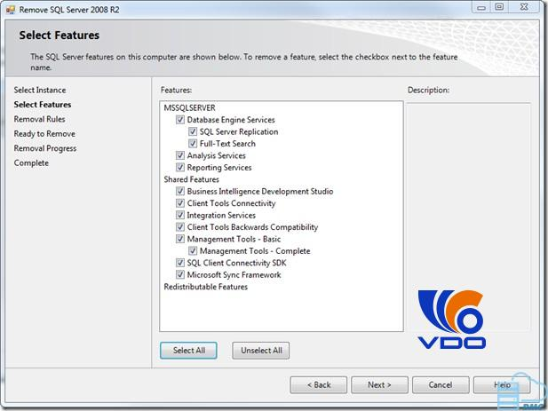](http://vdo.vn/wp-content/uploads/2016/07/cach-go-cai-dat-sql-server-2008-tan-goc-3.jpg)

**Bước 6**: Chờ đợi quá trình gỡ bỏ SQL hoàn tất

[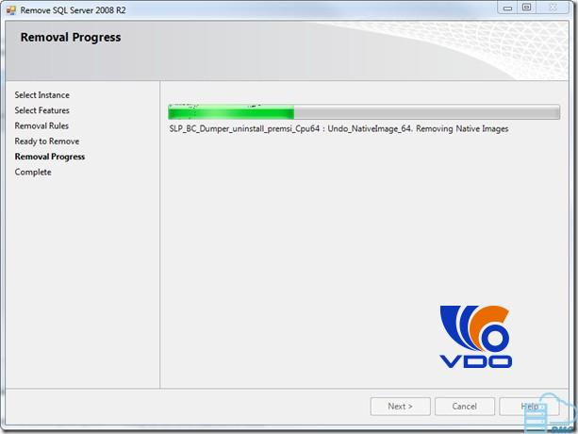](http://vdo.vn/wp-content/uploads/2016/07/cach-go-cai-dat-sql-server-2008-tan-goc-8.jpg)

Sau khi có dòng thông báo này xuất hiện thì việc gỡ cài đặt sql server 2008 của bạn đã hoàn tất.

[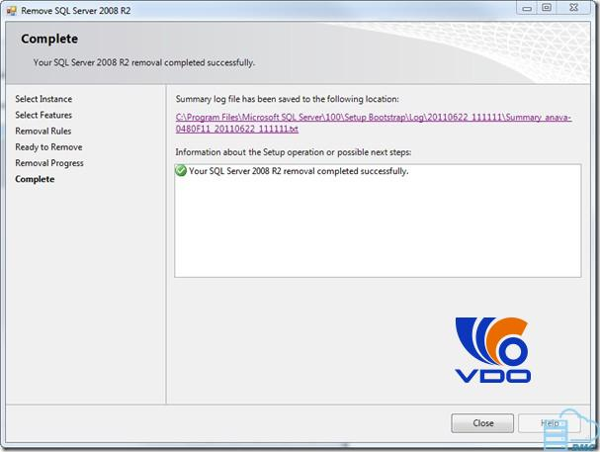](http://vdo.vn/wp-content/uploads/2016/07/cach-go-cai-dat-sql-server-2008-tan-goc-2.jpg)

Với việc *gỡ cài đặt sql server 2012* cũng tương tự như **gỡ cài đặt sql server 2008**.